 | Ciao sono il ...
PER I GENITORI |  | Risparmi Tempo  Non devi accompagnare i bambini fino a scuola
 | 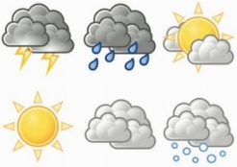 | Funziona sempre  Sia con il bel tempo che con il brutto tempo

Gratuito
I bambini sono accompagnati da volontari esperti
PER I BAMBINI |  | Socializzante  I bambini vanno a scuola insieme ad altri bambini.

Sicuro
I bambini indossano sempre un cartellino di riconoscimento.

Salutare
I bambini camminando fanno esercizio fisico

PER IL TUO COMUNE |  | Ecologico  Non inquina e riduce le emissioni di inquinanti vicino alla scuola e in tutto il Comune.

Stop al traffico
Non intasa le strade del tuo Comune

 | 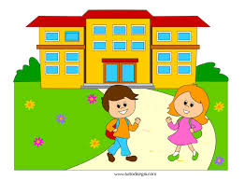 | Educativo  Un percorso educativo offerto dal tuo Comune per conoscere il tuo Comune.

